# **遇上车祸不用慌 常见交通事故处理流程**

[2013-05-18](http://www.315che.com/history/2013/5/18/1.htm" \t "http://inf.315che.com/n/2013_05/359726/_blank) 来源：[中国汽车消费网](http://www.315che.com/" \t "http://inf.315che.com/n/2013_05/359726/_blank) 责任编辑：[刘愿愿](http://www.315che.com/news/u/51042/1.htm)

[1](http://inf.315che.com/n/2013_05/359726/" \l "commentTitle) | [分享](http://inf.315che.com/n/2013_05/359726/javascript:;)

　　“常在江湖漂，哪能不挨刀。”同理，常在路上跑，小刮小蹭总是免不了。那么这种时候，如何快速有效地处理这些事故，不浪费时间也不妨碍交通造成拥堵，就成了许多车主都关心的问题。今天，我们就为大家介绍一下遇到交通事故时快速处理的流程。

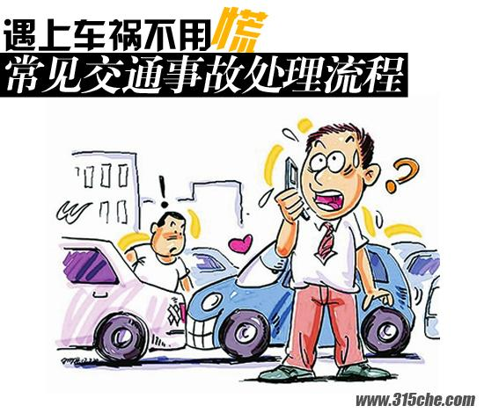

**一 能快速解决的小事故**

　　这种事故是指没有人员伤亡、车损也不大的小刮蹭，只要事故双方都没有异议，不需要报警，可以根据《机动车交通事故快速处理办法》的规定自行协商处理。

**一般能够快速处理的事故必须具备下列条件：**

　　1.没有人员伤亡且财产损失不超过2000元  
　　2.事故当事人对事故责任无争议  
　　3.事故当事人都有为车辆买保险  
　　4.事故当事人都愿意到同一地点定损  
　　5.事故车可以开动

**而以下的情况是绝不能进行私了的，大家请切记：**

　　1.车辆无牌照  
　　2.驾驶人无驾驶证  
　　3.涉嫌酒驾的

　　以上三种情况必须保护事故现场，立即报警，等待交警的处理。

**二 快速处理小事故的流程**

　　首先，我们在此推荐各位车主在当地的交管局网站下载机动车交通事故快速处理协议书，并打印几份放在车上，以备快速处理事故之需。

[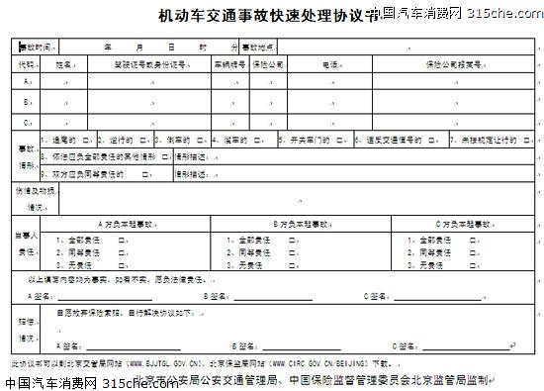](http://img.315che.com/s/C201/305S/634w/hpdd/eLU0/U0.gif)  
这是北京地区的《机动车交通事故快速处理协议书》，可点击看清楚大图

　　接下来就是快速处理小事故的具体流程。

　　1.发生小事故后，我们应该第一时间打开车辆的危险警告灯并在车后设置危险警告标识，防止后车追撞，保障车内乘客以及车辆的安全。

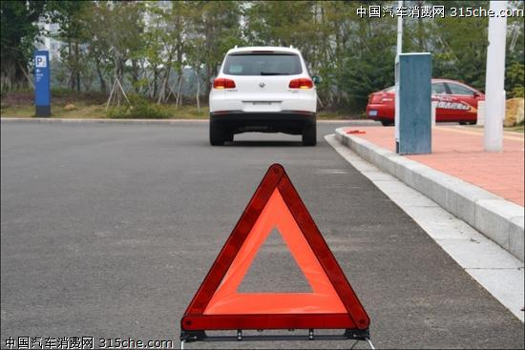

　　2.设立好警示标识之后就要初步确定事故双方的责任。【**注：**如果不能协商一致，那就需要报警等待交警来定责了。】如果双方能够协商一致，确定各自的责任，那么就可以进行下一步的快速处理流程了。

　　3.接下来就是拍照取证了。照片要求一张可以说明事故发生地点的全景照片以及若干张车辆发生接触部分的特写照片，有一张能说明事故现场情况的照片（包括马路上的刹车印、道路标识等），最好把当事司机与车辆的合影也拍摄下来。这不仅是为了向保险公司提供事故证据，也可以避免对方车主在挪车之后“耍赖”。【**注：**此时也可以打电话给保险公司，等待保险人员到现场拍照取证，通常需要一定时间。而对于一些小事故，保险公司有时也不到场，只到事故处理中心。】

　　4.拍完照后，我们就要检查对方驾照及车辆手续，车辆手续包括：车牌、年检、行驶本及交强险等。在核对完上述信息后才可以移动车辆，把车挪到不阻碍交通的地方，并继续打开双闪、设置安全警告标识。

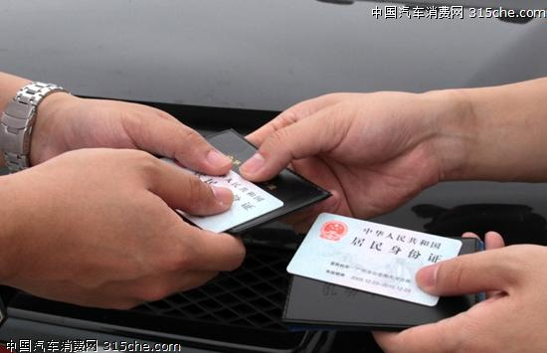

　　5.在完成以上的步骤之后，双方就可以各自给投保的保险公司打电话，告知事故发生的时间、地点以及损失情况。而保险公司在受理之后，会**回复车主一个报案号**，之后就可以填写《交通事故快速处理协议书》了。

　　6.最后，事故双方就可以到指定的交通事故快速处理中心定损，在那里会有交警来确定事故责任归属。定损之后，按双方各自应承担的责任，预交维修费用。

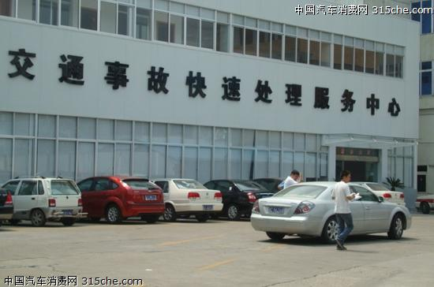  
现在很多城市都设定了交通事故快速处理中心

　　7.车辆送去维修，等维修好后，车主持相关的单据到保险公司理赔即可。这里要注意的是，**单方责任事故需到全责方保险公司定损及索赔；双方同等责任事故则可到任意方保险公司定损及索赔。**

三 需要注意的事项

　　1.上面介绍的都是一些损失较小的刮蹭事故快速处理办法，如果发生了比较严重的交通事故，必须冷静快速地报警、拨打120，将损失降低到最低。千万不要因为害怕承担责任而逃逸，否则将面临更为严重的法律制裁。

　　2.如果是发生事故之后对方逃逸，那一定要记下对方的车牌号，并寻求现场人员和周围目击者的帮助，当然也别忘了报警，拍下事故现场。

　　2.如果是与非机动车发生事故，那无论是你的责任还是对方责任，只要对方的要求不过分，建议私了。因为现在的法律优先保护非机动车，如果坚持报警，那么接下来的扣车、扣证、事故勘察等程序会非常麻烦。当然，如果事故较为严重，或者对方“狮子大开口”了，还是必须报警的。另外，要是遇到“碰瓷”的，那就赶紧拍下所有证据，寻找周围的目击者，并及时报警。

　　3.如果是撞上了建筑物、公共设施和其他设施的，需及时报警，并标划车辆轮胎位置，对事故现场拍照，等待交警前来处理。

　　4.如果事故车辆没有及时缴纳保险，未参加年检或者驾驶证过期的话，保险公司都不会提供理赔的。

　　5.如果您的车子在一年的保险期内已经出过两次险了，那小刮小蹭就直接私了吧，再走保险程序的话会影响到第二年的续保费用，即使更换保险公司也会增加投保费用。反之，如果您的车子在一年的保险快到期前还没有出过险，那出现了刮蹭事故就大胆地走保险程序吧，私了费用未必会比保险的低。